Stadt Pirmasens

Pressemitteilung
Pirmasens, 5. Oktober 2023
Traditionsreiche Fachzeitschrift mit ganzheitlichem Ansatz

- 140 Jahre „Der Komet“ spiegeln schillernde Geschichte und Gegenwart der Branche von Schaustellern und Marktkaufleuten wider – Seit den Fünfzigerjahren offizielles Mitteilungsorgan der führenden Verbände DSB und BSM
- Bislang 5.800 Ausgaben wurden seit Erstausgabe vom 6. Oktober 1883 veröffentlicht – „Der Komet“ erscheint dreimal monatlich im farbigen Hochglanz-Druckformat sowie in Auszügen online auf Social-Media-Plattformen wie Facebook und Instagram
- Fünfte Familiengeneration führt heute in Pirmasens das dort gegründete und fest verwurzelte Verlagshaus mit einem angeschlossenen Druckservicebetrieb

Morgen feiert das Komet Druck- und Verlagshaus aus Pirmasens ein besonderes Jubiläum: Am 6. Oktober 1883 nämlich und damit genau vor 140 Jahren erschien am gleichen Ort erstmals „Der Komet“. Gestern wie heute adressiert die traditionsreiche Fachzeitschrift vornehmlich reisende Schausteller und Marktkaufleute aller Couleur. Zu den enthaltenen Branchennews gehören neben Informationen über Volksfeste und Jahrmärkte etwa auch Präsentationen von Fahrgeschäfte-Herstellern sowie Angebote einschlägiger Produkte und Dienstleistungen. Außerdem richten sich die Kommunen über das Blatt mit ihren Ausschreibungen an die Marktbeschicker zur Bewerbung ihrer Veranstaltungen. Darüber hinaus berichten der Deutsche Schaustellerbund e. V. (DSB) und der Bundesverband Deutscher Schausteller und Marktkaufleute e. V. (BSM) regelmäßig die Neuigkeiten zu organisatorischen, rechtlichen und technischen Fragen; bereits seit den Fünfzigerjahren ist „Der Komet“ offizielles Mitteilungsorgan beider führenden Verbände.
Das aktuell mit der fortlaufenden Bandnummer 5.800 veröffentlichte Fachblatt erscheint dreimal monatlich im farbigen Hochglanz-Druckformat sowie in Auszügen online auf Social-Media-Plattformen wie Facebook und Instagram. Es thematisiert einmal im Monat mittlerweile auch Freizeitpark, Zirkus und Varieté – in jedem dritten Heft ist ebenso eine Artikelreihe in französischer und holländischer Sprache enthalten für die gewachsene Leserschaft in den angrenzenden EU-Anrainerstaaten. An der Produktion mit Redaktion, Anzeigen- und Aboverwaltung sowie Layout mit Anzeigen- und Seitengestaltung und druckfertiger Aufbereitung für jede Ausgabe sind insgesamt zwölf feste Verlagsangestellte beteiligt. Darunter befinden sich zwei Redakteure und zwei Reporter, die gemeinsam mit weiteren 15 Freiberuflichen im Außendienst von den Volksfesten und Märkten berichten und vor Ort den Verlag repräsentieren.
Neben der Fachzeitung gibt das Komet Druck- und Verlagshaus auch Bücher heraus, vornehmlich zu stadtgeschichtlichen und fachbezogenen Themen. Ferner ist ein Druckservicebetrieb angegliedert, der im Kundenauftrag die gesamte Palette an Marketingerzeugnissen von der Visitenkarte bis zur Plakatwand anbietet. Industrie- und Geschäftskunden, aber auch Privatleute werden inklusive der Herstellung printfähiger Vorlagen aus einer Hand bedient, lediglich der Druck erfolgt kostenoptimiert über externe Partner.

Traditionsbetrieb in fünfter Familiengeneration
Der Verlag befindet sich heute in fünfter Familiengeneration in Händen der Töchter von Klaus Endres, dem früheren Inhaber; die Gesellschafterinnen Rita Endres-Steiger, Angelika Denig und Eva Jäger sind zugleich Ururenkelinnen des Gründers Wilhelm Neumann. Klaus Endres hatte am 1. September 1949 seine Tätigkeit in dem Unternehmen aufgenommen. Kontinuierlicher Neuaufbau war angesagt: Die Verwaltung wurde Schritt für Schritt neu organisiert, der technische Betriebsablauf umgestellt, neue Maschinen angeschafft. 1962 wurde ein Bürogebäude errichtet, um Platz für die Technik zu schaffen. 1974 stand der Umzug von der Schillerstraße bzw. Simter Straße in das neu errichtete Druck- und Verlagshaus in Pirmasens-Winzeln an.
„Bereits seit 1883 begleitet der Komet als unsere Fachzeitschrift das Schaustellergewerbe und hat in dieser Zeit schon viele Generationen bei der Ausübung ihres Berufs unterstützt. Die in einem Tresor in Pirmasens gelagerten 5.800 Komet-Ausgaben stellen für unsere Branche und die vielen Freunde der Schausteller einen Schatz von unmessbarem Wert dar. Zur Zeit des Deutschen Kaiserreichs gegründet, hat der Komet dort, wie an keiner anderen Stelle, die Schaustellerhistorie der letzten 140 Jahre – von der Kaiserzeit bis zur Weimarer Republik, über das Dritte Reich, zur Teilung und Wiedervereinigung Deutschlands bis zum heutigen Tage – dokumentiert“, erklärt Albert Ritter, Präsident des Deutschen Schaustellerbundes. „Auch in der heutigen Zeit ist die aktuelle Berichterstattung des Komet für uns unverzichtbar. Wir gratulieren unserem Fachorgan, das seit jeher das verbandspolitische Sprachrohr der Schaustellerbranche ist, zum 140. Geburtstag und hoffen auf eine erfolgreiche Zukunft.“
„‘Der Komet‘ gehört zu den Schmankerln unserer Stadtgeschichte: Jahrein, jahraus erhalten Schausteller in ganz Deutschland und im angrenzenden Ausland über ihr Abonnement nun bereits Post aus Pirmasens – und dank der Standorttreue der Familien Neumann, Leis und Endres schon über 140 Jahre hinweg!“, freut sich Markus Zwick, Oberbürgermeister der Stadt Pirmasens, und gratuliert zum schönen Jubiläum.
Armin Knerr, seit 2015 Geschäftsführer der Komet Druck- und Verlagshaus GmbH, wo er vor genau 50 Jahren als Schriftsetzer-Lehrling eingestiegen war, berichtet von zwei aktuellen Projekten des Verlags: So sei geplant, den Komplettbestand ab Band 1 zu digitalisieren und indexieren, um das historische Material langfristig zu sichern und den Zugriff für verschiedene Zielgruppen ortsunabhängig zu ermöglichen. „Zudem arbeiten wir an einer neuen Web-Plattform für Kommunen und Schausteller, beispielsweise für das Abwickeln von Anzeigenschaltungen und Marktausschreibungen“, so Knerr. „Über diese digitale Schnittstelle möchten wir für alle Beteiligten die komplette Kommunikation papierlos gestalten und damit viel effizienter und zeitsparender.“

Hintergrund: Eng verbandelt mit der Geschichte der Stadt Pirmasens
Das Ende von Pirmasens als Garnisonsstadt markiert nicht ganz zufällig die Geburtsstunde der bis heute führenden Fachzeitung. Mit dem Tod des Landgrafen Ludwig IX, nämlich suchten die ehemaligen Grenadiere mit ihren Familien neue Einkommen: Viele nähten einfache Schlappen (zunächst aus ihren Uniformen), andere versuchten sich aber auch als Marktkaufleute und Schausteller. So kam es etwa auch, dass die Stadt gegen Ende des 19. Jahrhunderts ein gut belebtes Winterquartier war für die reisende Zunft aller Couleur. Pirmasens gehörte somit seinerzeit zu den bedeutendsten Orten der wachsenden Branche.

Ergänzendes zur Stadt Pirmasens
Erste urkundliche Erwähnung fand Pirmasens um 850 als „pirminiseusna“, angelehnt an den Klostergründer Pirminius. Der als Stadtgründer geltende Landgraf Ludwig IX. errichtete im heutigen Pirmasens die Garnison für ein Grenadierregiment, es folgten 1763 die Stadtrechte. Am südwestlichen Rand des Pfälzerwalds gelegen und grenznah zu Frankreich ist das rund 42.000 Einwohner zählende, rheinland-pfälzische Pirmasens wie Rom auf sieben Hügeln erbaut. In ihrer Blütezeit galt die Stadt als Zentrum der deutschen Schuhindustrie und ist in dieser Branche heute noch wichtiger Dreh- und Angelpunkt; ihren Sitz in Pirmasens haben zum Beispiel die Deutsche Schuhfachschule und das International Shoe Competence Center (ISC). Zu den tragenden Wirtschaftsbereichen zählen unter anderem chemische Industrie, Kunststofffertigung, Fördertechnik-Anlagen und Maschinenbau. Pirmasens positioniert sich heute als Einkaufsstadt mit touristischem Anspruch und gut ausgestattetem Messegelände. Seit 1965 wird eine Städtepartnerschaft mit dem französischen Poissy gepflegt. Weitere Informationen unter www.pirmasens.de.
20231005_psp

Begleitendes Bildmaterial:
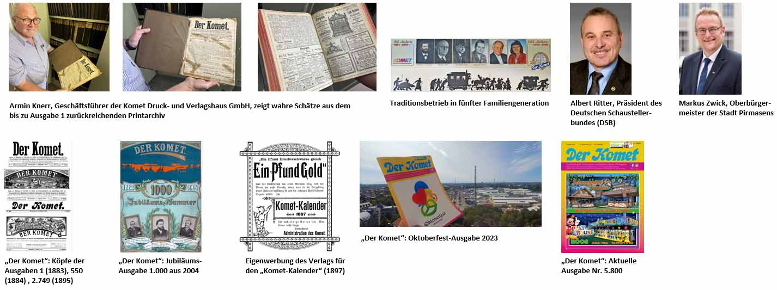
[ Download unter https://ars-pr.de/presse/20231005_psp ]

Pressekontakte
Stadtverwaltung Pirmasens ars publicandi Gesellschaft für
Maximilian Zwick Marketing und Öffentlichkeitsarbeit mbH
Leiter der Pressestelle Martina Overmann
Rathaus am Exerzierplatz Schulstraße 28
D-66953 Pirmasens D-66976 Rodalben
Telefon: +49 6331 84-2222 Telefon: +49 6331 5543-13
Telefax: +49 6331 84-2286 Telefax: +49 6331 5543-43
presse@pirmasens.de MOvermann@ars-pr.de
https://pirmasens.de https://ars-pr.de

Komet Druck- und Verlagshaus GmbH
Armin Knerr
Geschäftsführer
Molkenbrunner Straße 10
66954 Pirmasens
Telefon: +49 6331 5132-40
Telefax: +49 6331 31480
armin.knerr@komet-pirmasens.de
https://www.komet-pirmasens.de

